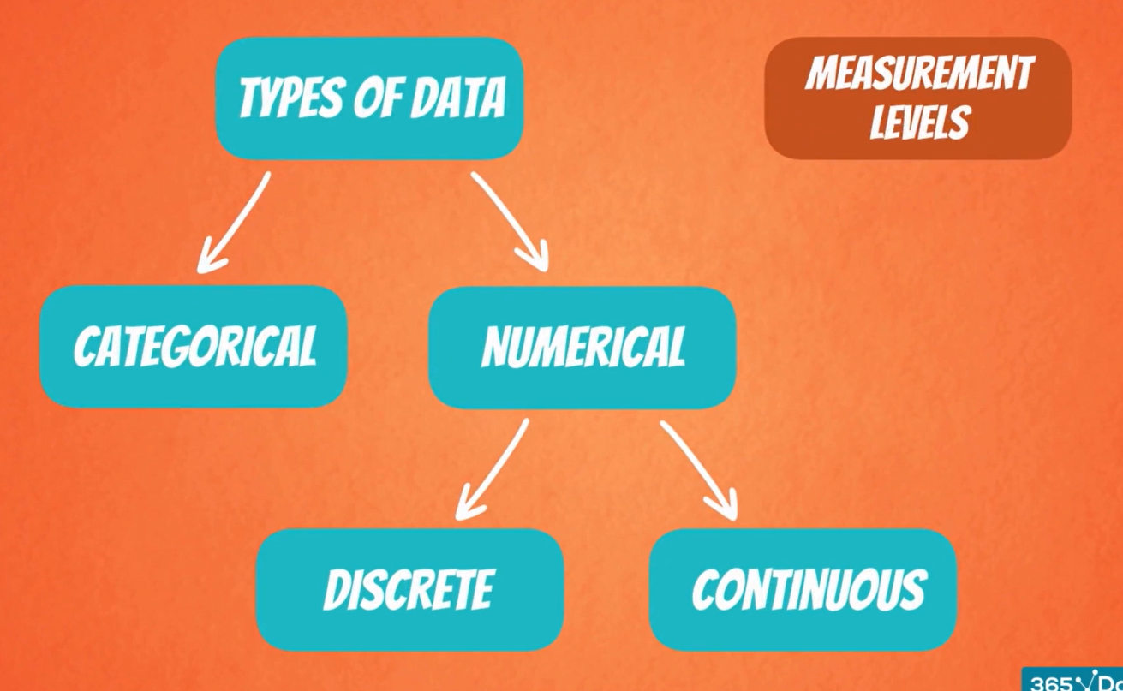

Có 2 loại Data chính

* Categorical
* Numerical

Categorical là các loại

VD: các hãng xe Audi, BMW, ...

Numerical là các số

* Discrete – một lượng nhỏ có thể ước tính được
* Continuous – vô hạn không thể ước tính được